Analyse du fichier NMEA Nav_20180601.nmea

Du décalage dans le temps des 2 sources de données.

# Le montage générateur

Le montage à l’origine de ce NMEA est constitué de 2 flux de données.

Flux 1 : Un GPS Garmin 152H alimente les instruments NKE via un Gyrographic (90-60-348) puis les informations NKE sont exportées à travers une interface sortie NMEA 183 (90-60-357) vers un enregistreur.  
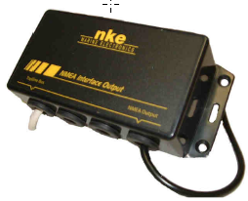

Figure : Interface 90-60-357

Flux 2 :Un transceiver AIS est connecté à une autre entrée de l’enregistreur

Ces deux flux sont captés puis enregistrés dans un fichier.

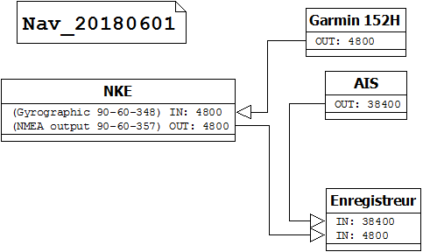

# Que pouvons-nous observer ?

Que l’enregistreur va collecter les trames des instruments ($IIxxx), les trames AIS ( !AIxxx) et les trames du GPS de l’AIS ($GPxxx) sans aucun discernement.

Et la nature des données, la simplicité du NMEA 0183 qui fait sa force, ne le permet pas ; les trames ne possèdent pas d’horodatage.

Les instruments du bord ($IIxxx) envoient des phrase de temps $IIZDA et des phrases de position $GLL. Ces dernières souffrent (du fait de l’interface 90-60-357 ?) d’un manque de précision, car les valeurs ont 3 décimales alors que les valeurs en provenance du GPS en ont 5 !

$IIGLL,4724.**634**,N,00238.**214**,W,103506,A,A*49

$IIZDA,103506,01,06,2018,,*52

$IIVTG,178.,T,,M,06.4,N,11.9,K,A*2F

$IIDPT,0014.9,,*7E

$GPRMC,103508.00,A,4724.**63064**,N,00238.**21427**,W,7.127,180.07,010618,,,D*7C

* 1. représente ~60 / 65 mètres dans le sens nord –sud.

# Quelques exemples

Le fichier [Nav_20180601.nmea] comporte 342779 lignes (dont quelques lignes de commentaires)

Les informations temporelles sont présentes et dans les phrases

« RMC » et dans les phrases « ZDA »

*L369227*:$GP**RMC**,141117.00,A,4730.16526,N,00223.15043,W,0.017,,010618,,,D*6A

*L369228*:$IIGLL,4730.163,N,00223.152,W,141116,A,A*41

*L369229*:$II**ZDA**,141116,01,06,2018,,*51

Alors que ces phrases sont contiguës, on peut constater un écart d’une seconde dans la zone de l’heure. Qu’en est-il des autres successions de phrases RMC 🡪 ZDA ?

Examinons le fichier grâce à un outil maison qui va inventorier les écarts entre les phrases RMC et les phrases ZDA qui les suivent.

D:\RepoS\nmeaDB\nmeaDb\datas\Nav_20180601.nmea : Nbr Lignes NMEA [342779]

**Pour le candidat [RMC]**

RMC nbrL 6115

RMC lPremiere 2102

RMC lDerniere 342717

RMC sPremiere $GPRMC,072618.00,A,4730.18762,N,00223.18327,W,0.018,,010618,,,A*69

RMC sDerniere $GPRMC,141121.00,A,4730.16524,N,00223.15052,W,0.015,,010618,,,D*6F

RMC dtPremiere 2018-06-01 07:26:18

RMC dtDerniere 2018-06-01 14:11:21

RMC duree 24303.0

RMC intervalle 3.974

RMC couvertureDebut 0.61

RMC couvertureFin 99.98

RMC couvertureTotale 99.37

**Pour le candidat [ZDA]**

ZDA nbrL 22259

ZDA lPremiere 16

ZDA lDerniere 342778

ZDA sPremiere $IIZDA,072326,01,06,2018,,*51

ZDA sDerniere $IIZDA,141124,01,06,2018,,*50

ZDA dtPremiere 2018-06-01 07:23:26

ZDA dtDerniere 2018-06-01 14:11:24

ZDA duree 24478.0

ZDA intervalle 1.1

ZDA couvertureDebut 0.0

ZDA couvertureFin 100.0

ZDA couvertureTotale 100.0

Nous constatons que l’enregistrement est pratiquement couvert par les 2 types de phrases.

|  |  |  |  |  |  |  |
| --- | --- | --- | --- | --- | --- | --- |
| Pour | Nombre | de la ligne | à la ligne | Premier DT | Dernier DT | Intervalle  moyen |
| RMC | 6115 | 2102 | 342717 | 2018-06-01 07:26:18 | 2018-06-01 14:11:21 | 3.974 |
| ZDA | 22259 | 16 | 342778 | 2018-06-01 07:23:26 | 2018-06-01 14:11:24 | 1.1 |

RMC est en bien moins grand nombre. L’intervalle moyen , 4 secondes, couvre une bien plus grande disparité. L’observation des données brutes fait ressortir un grand nombre de différence qui oscillent autour d’une vingtaine de secondes, voir des périodes sans RMC plus importantes encore

Les données contiennent pour chaque RMC 0, 1 ou plusieurs (cas le plus fréquent) ZDA. Si l’on considère qu’il ne peut y avoir plus de 50 lignes d’écart, et que l’on observe seulement l’unique ZDA qui suit le RMC, on observe, pour 6115 RMC, 94 ZDA dont les valeurs temporelles divergent de plus ou moins 3 secondes, soit 1.54% ; La différence type est un retard du RMC d’une vingtaine de secondes.  
La recherche des deltas entre RMC puis ZDA a un seuil de : 3 secondes  
6115 deltas en tout, dont 94 seuil franchi soit 1.54 %  
6115 deltas en tout, dont 1681 a 0, soit 27.49 %  
 et 2949 a +/- 1 sec, soit 48.23 %, 1391 a +/- 2 sec, soit 22.75 %  
Faut-il en conclure qu’un AIS a autre chose à faire que d’émettre des trames RMC ?

Pour quasiment un ZDA sur 4, on pourra augmenter la précision du positionnement $IIGLL par ajout de la position contenue dans $GPRMC.   
Reste 3 ZDA sur 4 sans précision augmentée…